INFORME PRÁCTICO
FEATURE ENGINEERING EN ORANGE
Predicción del nivel de ingresos — Adult Census Income Dataset

1. Objetivo del ejercicio
El objetivo de este trabajo es aplicar técnicas de Feature Engineering en Orange Data Mining para crear nuevas variables a partir de los datos existentes y evaluar si estas mejoran la predicción de personas con ingresos anuales superiores a USD 50.000. Para ello, se comparan tres modelos de clasificación —Logistic Regression, Neural Network y Random Forest— antes y después de incorporar las nuevas características.

2. Carga y preparación de los datos
Se cargó el conjunto de datos Adult Census Income mediante el widget Datasets y se utilizó Data Table para inspeccionar las filas y las variables disponibles. La variable income se utilizó como variable objetivo (Target), con las categorías <=50K y >50K.
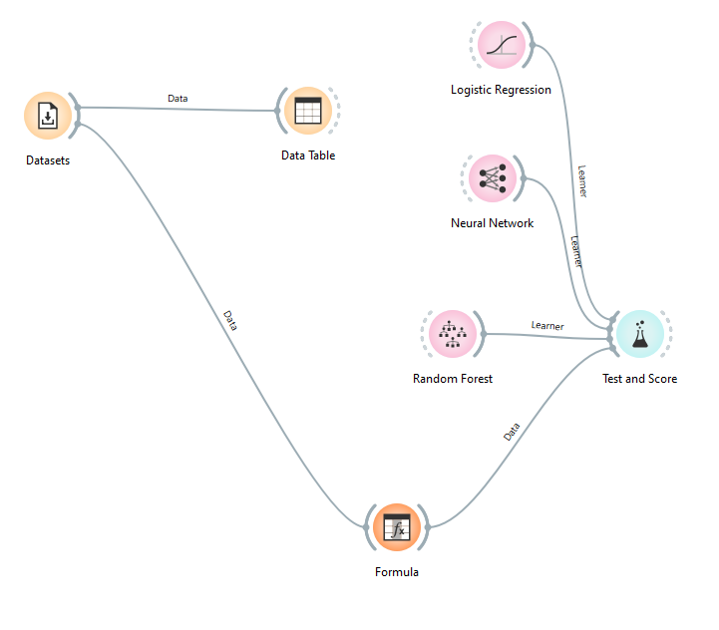

3. Evaluación inicial: Baseline
Antes de crear nuevas variables, se evaluaron Logistic Regression, Neural Network y Random Forest con el widget Test & Score y validación cruzada de 10 folds. Los resultados obtenidos fueron:
Modelo | AUC | CA | F1 | Precision | Recall | MCC
Logistic Regression | 0.903 | 0.851 | 0.845 | 0.844 | 0.851 | 0.567
Neural Network | 0.885 | 0.838 | 0.836 | 0.834 | 0.838 | 0.544
Random Forest | 0.896 | 0.855 | 0.851 | 0.849 | 0.855 | 0.583
En el Baseline, Logistic Regression obtuvo el mayor AUC (0.903), mientras que Random Forest alcanzó el mayor CA/Accuracy (0.855), F1 (0.851) y MCC (0.583).
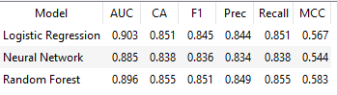

4. Feature Engineering: creación de nuevas variables
Se utilizó el widget Formula para crear cuatro variables derivadas. La intención fue representar el balance neto de capital, relacionar ganancias de capital con horas trabajadas, estimar las horas anuales y crear un indicador de jornadas laborales superiores a 45 horas semanales.

4.1. net_capital_gain
Tipo: Numeric
Fórmula: capital_gain - capital_loss
Representa la diferencia entre las ganancias y las pérdidas de capital.

4.2. capital_per_hour
Tipo: Numeric
Fórmula: capital_gain / (hours_per_week + 1)
Relaciona las ganancias de capital con las horas trabajadas por semana. Se suma 1 al denominador para evitar la división por cero.

4.3. annual_hours
Tipo: Numeric
Fórmula: hours_per_week * 52
Estima las horas trabajadas en un año suponiendo 52 semanas.

4.4. is_overwork
Tipo: Categorical
Fórmula: 1 if hours_per_week > 45 else 0
Indica con 1 si la persona trabaja más de 45 horas semanales y con 0 en caso contrario.
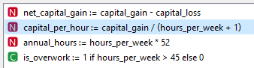

5. Evaluación después del Feature Engineering
Después de incorporar las nuevas variables, se volvió a ejecutar Test & Score con los mismos tres modelos y validación cruzada de 10 folds. Los resultados fueron:
Modelo | AUC | CA | F1 | Precision | Recall | MCC
Logistic Regression | 0.898 | 0.849 | 0.843 | 0.842 | 0.849 | 0.560
Neural Network | 0.884 | 0.837 | 0.835 | 0.833 | 0.837 | 0.540
Random Forest | 0.898 | 0.855 | 0.851 | 0.850 | 0.855 | 0.584
Evidencia 4. Resultados de Test & Score después de Feature Engineering (pegar captura):

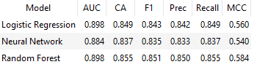

6. Comparación e interpretación de resultados
Modelo | AUC antes | AUC después | CA antes | CA después | F1 antes | F1 después
Logistic Regression | 0.903 | 0.898 | 0.851 | 0.849 | 0.845 | 0.843
Neural Network | 0.885 | 0.884 | 0.838 | 0.837 | 0.836 | 0.835
Random Forest | 0.896 | 0.898 | 0.855 | 0.855 | 0.851 | 0.851
Los resultados muestran que Logistic Regression y Neural Network tuvieron pequeñas disminuciones en AUC, CA y F1. Random Forest mejoró su AUC de 0.896 a 0.898 y mantuvo CA y F1. Por lo tanto, Random Forest fue el modelo con el cambio más favorable, aunque la mejora fue reducida y no hubo una mejora general de todos los modelos.

7. Preguntas de reflexión de negocio

7.1. ¿Qué algoritmo se benefició más y por qué?
Random Forest fue el que mostró el resultado más favorable después de incorporar las nuevas variables: su AUC aumentó de 0.896 a 0.898, mientras que CA y F1 se mantuvieron iguales. El cambio fue pequeño. Una posible explicación es que las variables derivadas aportaron algo de información útil para este modelo, aunque en general las nuevas variables no mejoraron de forma importante el rendimiento.

7.2. ¿Por qué net_capital_gain puede ser valiosa para Marketing o Riesgo?
net_capital_gain combina las ganancias y las pérdidas de capital en un único indicador del balance neto. Esto facilita interpretar ambas cantidades de forma conjunta y puede ayudar a segmentar usuarios. Sin embargo, no representa por sí sola los ingresos totales ni garantiza la capacidad de pago, por lo que debe analizarse junto con otras variables.

7.3. ¿Qué riesgos implica usar is_overwork para aprobar créditos automáticamente?
Trabajar más de 45 horas semanales no significa necesariamente tener ingresos altos ni capacidad para devolver un préstamo. Usar este indicador como criterio automático podría perjudicar a quienes trabajan menos horas pero tienen buenos ingresos, o a quienes tienen otras fuentes de ingreso. La aprobación debe considerar múltiples factores y revisar posibles sesgos, en lugar de depender de una sola variable.

7.4. Propuesta de una variable adicional
Se propone education_per_age, calculada como education-num dividido por age. La idea es relacionar los años de educación con la edad para explorar si aporta información adicional sobre los perfiles de ingresos. Su utilidad no está demostrada: habría que crearla, evaluar los modelos con ella y comparar las métricas. También se debería revisar si usar la edad de esta forma introduce sesgos.

8. Conclusión
El ejercicio permitió crear variables derivadas y comparar tres modelos antes y después de incorporarlas. Los resultados no mostraron una mejora importante general: Logistic Regression y Neural Network bajaron ligeramente sus métricas, mientras que Random Forest mejoró levemente su AUC y mantuvo CA y F1. Esto muestra que agregar variables no garantiza mejores predicciones; su utilidad debe comprobarse mediante evaluación. En un contexto financiero, además del rendimiento, es importante interpretar las variables y considerar los posibles sesgos antes de utilizarlas para segmentar usuarios o tomar decisiones sobre créditos.

